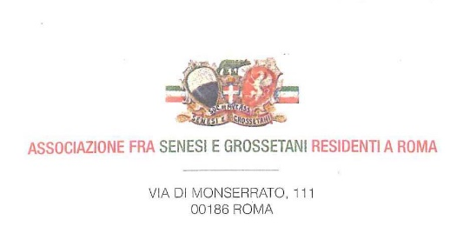

CIRCOLARE N. 78

A TUTTI I SOCI DELLA ASSOCIAZIONE FRA SENESI E GROSSETANI RESIDENTI A ROMA

Roma 25 ottobre 2023

Cari Soci, cari amici,

Sono lieto di comunicarvi il prossimo appuntamento della nostra Associazione.
Sabato 25 novembre si propone un nuovo contributo al programma dedicato ad Agostino Chigi.
La nostra socia professoressa Carla Benocci ci guiderà in una visita alla Chiesa di S. Onofrio al Gianicolo. L’appuntamento è alle 10.30 in piazza S. Onofrio 2, su quella che oggi è la Passeggiata del Gianicolo. Oltre ad Agostino Chigi, la chiesa e l’Eremo annesso hanno ospitato Torquato Tasso, alla cui figura è dedicato un museo.
E’ necessario confermare alla signora Lucia Mazzilli la partecipazione alla visita. Il cellulare è
3278778100.
Venerdì 15 dicembre ci scambieremo gli auguri natalizi nel locale interno del Caffè Perù a piazza S. Caterina della Rota dalle 18 alle 19.30. Purtroppo non possiamo rinnovare l’appuntamento nel locale del nostro magnifico Oratorio per la verifica di alcuni necessari adeguamenti relativi all’uscita di sicurezza.
Nell’auspicio di vedervi numerosi vi invio i miei più cordiali saluti.

Luca Verdone

(Presidente della Associazione fra Senesi e Grossetani residenti a Roma)

